81

79

42

36

64

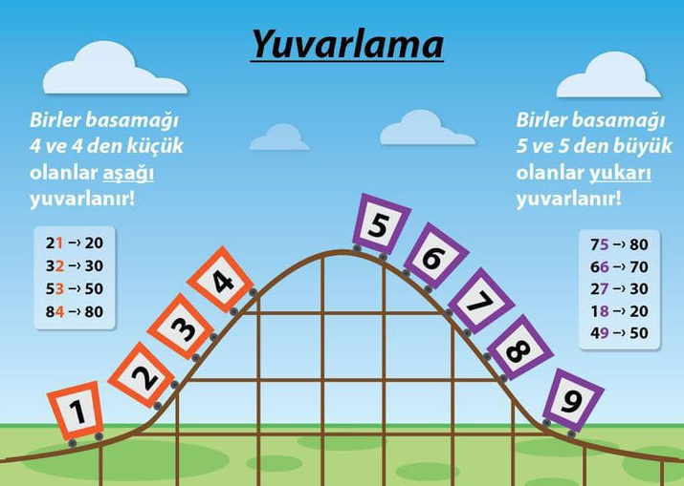

EN YAKIN ONLUĞA YUVARLAMA